Lucrare de laborator nr. 1

PRECIZIA DE ORIENTARE A SEMIFABRICATELOR ÎN DISPOZITIVE PE SUPRAFEŢE PLANE

1.1.Scopul lucrării

Lucrarea are ca scop studierea modului de apariţie a erorilor de orientare în dispozitive, în cazul semifabricatelor care au suprafeţe plane.

1.2.Noţiuni teoretice

Calculul erorilor de orientare comportă două faze: calculul erorilor reale de orientare (ε_{r}) şi calculul erorilor admisibile de orientare (ε_{a}), cele două erori urmând să fie supuse comparaţiei în sensul verificării existenţei relaţiei:
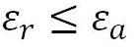 (1.1)

Erorile de orientare admisibile se pot considera ca fiind egale cu toleranţele de execuţie ale cotelor care definesc suprafaţa prelucrată în dispozitiv. În ceea ce priveşte modul de calcul al erorilor de orientare reale, acestea se calculează cu Metoda cotei L, care are următorii paşi:
- se identifică baza de cotare a suprafeţei care se prelucrează în dispozitiv (BC);
- se identifică baza de orientare a suprafeţei care se prelucrează în dispozitiv (BO), adică elementul fix al dispozitivului faţă de care se reglează traiectoria sculei aşchietoare;
- se exprimă distanţa dintre BC şi BO cu ajutorul cotelor de pe desenul de execuţie a piesei, sub forma unei cote L;
- variaţia acestei cote L, reprezintă eroarea de orientare reală şi este egală cu variaţia cotelor din expresia lui L, adică cu suma toleranţelor acestor cote;
- se calculează eroarea de orientare admisibilă,
- se compară cele două erori în scopul verificării existenţei relaţiei 1.1;
- dacă se constată că erorile verifică această relaţie, înseamnă că dispozitivul corespunde din punct de vedere al preciziei pe care o asigură piesei care se prelucrează.
De remarcat următorul fapt: cota L reprezintă o expresie şi este o sumă algebrică de cote (deci nu se calculează cota L !!) pe când eroarea de orientare reală este o sumă aritmetică de toleranţe.
Dacă semifabricatul având suprafeţe plane va fi orientat în dispozitiv cu joc funcţional (orientare în ghidaj), este necesar să calculăm dimensiunile dispozitivului şi jocul maxim dintre semifabricat şi dispozitiv. Pentru aceasta vom folosi observaţia că dimensiunile ghidajului vor trebui calculate astfel încât toate semifabricatele să poată fi orientate în dispozitiv, sau mai precis, semifabricatul de dimensiuni maxime să intre uşor în dispozitivul (ghidajul) de dimensiuni minime. Această observaţie poate fi exprimată prin relaţiile:
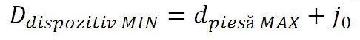 (1.2)
(1.3)

unde:
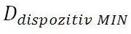- dimensiunea minimă a dispozitivului;
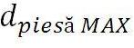- dimensiunea maximă a piesei;
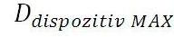- dimensiunea maximă a dispozitivului
- jocul minim garantat;
- toleranţa de execuţie a dispozitivului.

În relaţia 1.2 dimensiunea maximă a piesei se poate calcula în funcţie de abaterea limită superioară înscrisă pe desen, sau dacă e vorba de o cotă fără indicaţii de toleranţă din tabelele corespunzătoare standardului prevăzut pe desen.
Pentru aceste aşa-zise „cote libere” poate fi vorba de STAS 2300-75 caz în care abaterile limită sunt date în Tabelul 1, de STAS 2300-88, caz în care se va folosi Tabelul 2, sau de SR EN 22768-1 pentru care abaterile limită sunt date în Tabelul 3.

Tabelul 1
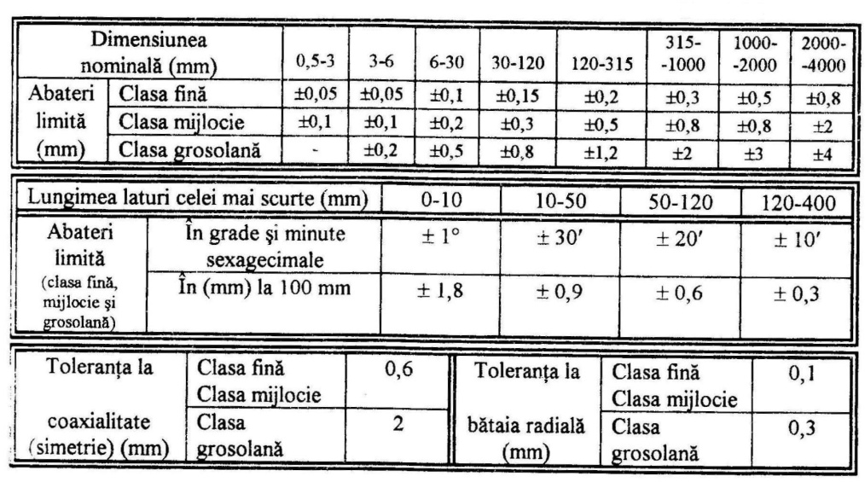

Tabelul 2
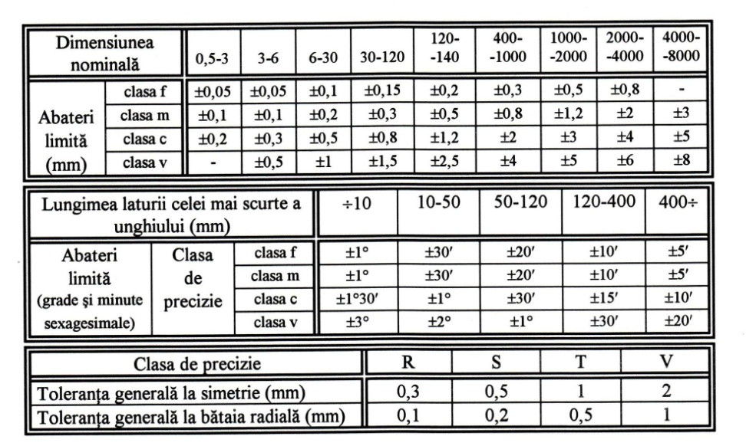
Tabelul 3
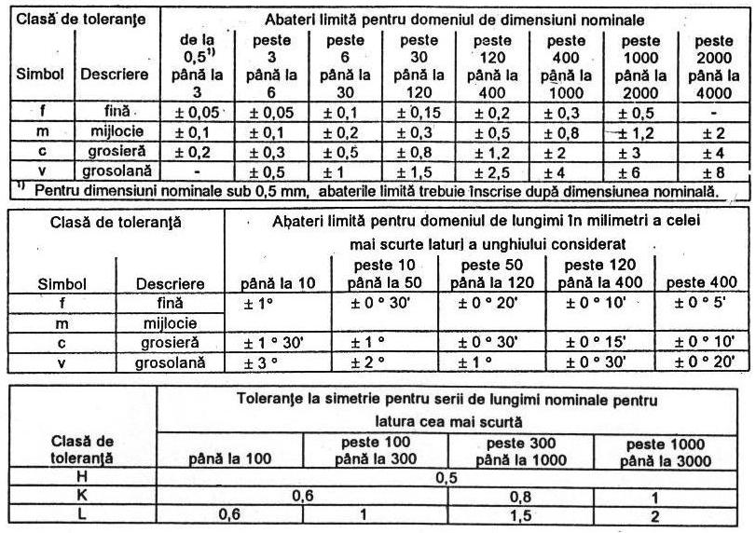

Jocul minim garantat (j₀) se adoptă în funcţie de dimensiunea piesei şi precizia ei (j₀=0,010….0,100 mm), iar toleranţa de execuţie a dispozitivului (T_{dispozitiv}) se adoptă din Tabelul 4, tabelul toleranţelor fundamentale, corespunzător claselor 6-7 de precizie.

Tabelul 4
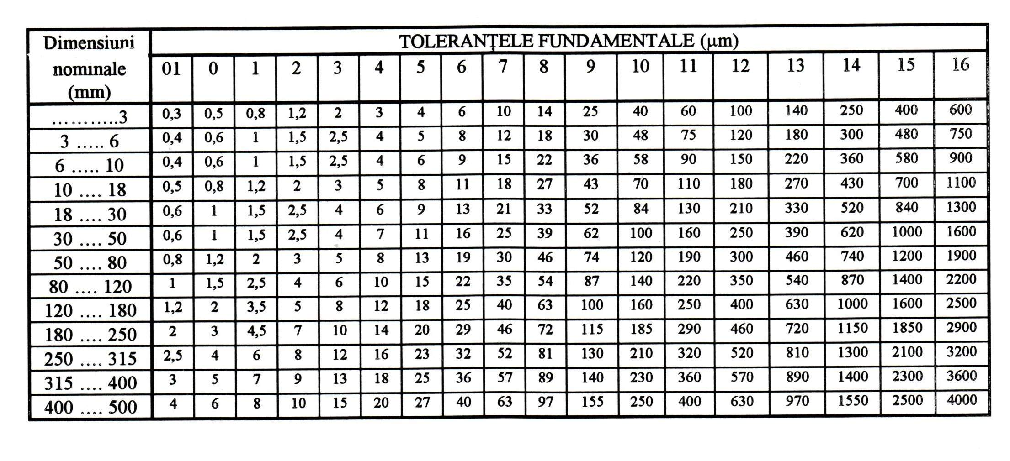
1.3.Standul utilizat

Pentru studiul erorilor de orientare în cazul pieselor cu suprafeţe plane se utilizează machete didactice explicative (vezi Figura 1.1)

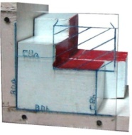 | 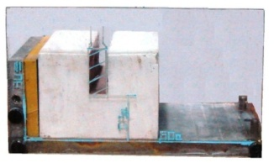 | 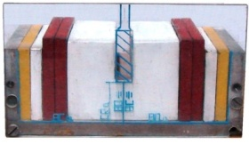
Figura 1.1.
Aceste machete materializează câteva tipuri de dispozitive utilizate la orientarea pieselor cu suprafeţe plane şi sunt realizate din elemente modulare pentru a putea fi remodelată forma în funcţie de tipul orientării piesei. De asemenea, este realizat un perete din material plastic pe care este gravată poziţia sculei aşchietoare şi modul ei de reglare faţă de reazemele dispozitivului.

1.4.Desfăşurarea lucrării

Se studiază erorile de orientare pentru piesele prezentate în Figura 1.2. la care se cere prelucrarea suprafeţelor marcate cu linie groasă.
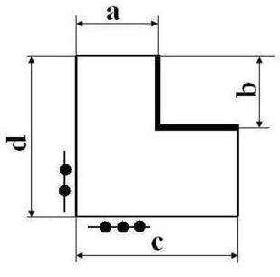 | 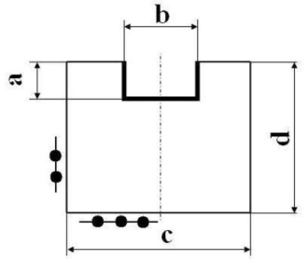 | 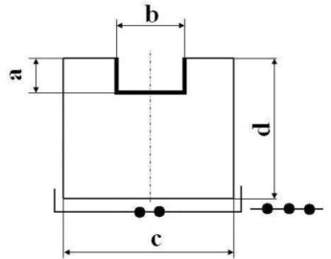
Figura 1.2.
Se calculează mai întâi sub formă literală erorile de orientare reale şi cele admisibile. Se determină apoi erorile pe baza valorilor numerice date, după care se compară erorile reale şi cele admisibile, trăgându-se concluzii privind precizia pe care o asigură dispozitivul.

1.5.Prelucrarea datelor. Concluzii.
- se identifică suprafaţa care urmează să fie prelucrată în dispozitiv prin marcarea ei cu un creion colorat;
- se identifică şi se evidenţiază şirul cotelor care determină suprafaţa de prelucrat;
- se anulează prin barare, cotele care se obţin prin copierea sculei aşchietoare sau a dispozitivului;
- pentru orientarea în ghidaj se vor calcula dimensiunile limită ale ghidajului folosind relaţiile 1.2. şi 1.3. înlocuind termenii cu valorile numerice impuse;
- se determină dimensiunea ghidajului sub formă de cotă nominală şi abateri limită. Fiind vorba de un alezaj se va prefera ca abaterile limită să fie de forma „abaterea inferioară egală cu zero, iar abaterea superioară cu plus, sau ambele abateri cu plus”;
- se calculează jocul maxim dintre semifabricat şi dispozitiv (ghidaj), ca fiind diferenţa dintre ghidajul de dimensiuni maxime şi semifabricatul de dimensiuni minime;
- se identifică pentru fiecare din cotele rămase neanulate din şir, baza de cotare (BC);
- se identifică pentru fiecare din aceste cote, baza de orientare (BO), adică elementul fix al dispozitivului faţă de care se reglează scula aşchietoare pentru a realiza cota respectivă;
- se exprimă distanţa dintre cele două baze sub forma unei cote L;
- se determină erorile de orientare reale ale fiecărei cote (ε_{r});
- se determină în fiecare caz şi eroarea de orientare admisibilă (ε_{a});
- se compară cele două erori şi se trag concluzii privind precizia pe care o asigură dispozitivul;
- se propun măsuri pentru ca eroarea reală să fie mai mică cel mult egală cu cea admisibilă.

